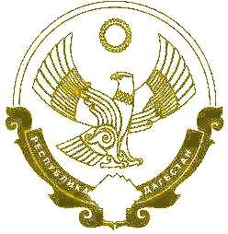

**РЕСПУБЛИКА ДАГЕСТАН**

**МУНИЦИПАЛЬНОЕ ОБРАЗОВАНИЕ**

**«ХАСАВЮРТОВСКИЙ РАЙОН»**

**МКОУ «Эндирейская СОШ №2»**

368040, г. Хасавюртовский район с. Эндирей ул. Айдемирова, 58 тел. 8(928)576-26-68

**Email:** **https://mail.e-dag.ru/ сайт:** **https://shendirejskaya2r82.gosweb.gosuslugi.ru/**

**№47 от 10.01.2025г.**

**ПРИКАЗ**

**по МКОУ Эндирейская СОШ №2 им.Алиханова А.А.**

**«Об организации питания»**

В соответствии с Постановлением №453 МО «Хасавюртовский район» от 24 декабря 2024года «Об утверждении Положения об организации питания в Муниципальных Общеобразовательных учреждениях МО «Хасавюртовский район».

**ПРИКАЗЫВАЮ**

1. Утвердить Положение об организации питания обучающихся в МКОУ «Эндирейская СОШ №2 имени Алиханова А.А.».
2. Обеспечить организацию питания обучающимся на бесплатной, льготной и платной основах в соответствии с Постановлением №453 МО «Хасавюртовский район».
3. Контроль за исполнением данного приказа оставляю за собой.

Директор школы ________________/Айдемиров М.А./